Приложение № 1
к постановлению администрации
Козловского района
Чувашской Республики
от 07.09.2022 года № 488

Положение
о системе бережливого управления в органах местного самоуправления Козловского района Чувашской Республики и подведомственных им организациях

1. Общие положения

1.1. Настоящее Положение разработано в целях обеспечения единого подхода к осуществлению бережливого управления, определяет условия и порядок внедрения принципов бережливого управления в органах местного самоуправления Козловского района Чувашской Республики и подведомственных им организациях (далее соответственно - орган местного самоуправления, подведомственная организация).
1.2. Целью внедрения принципов бережливого управления в органах местного самоуправления и подведомственных организациях является повышение эффективности управления, производительности труда, эффективности деятельности органов местного самоуправления и подведомственных организаций за счет системного применения принципов и инструментов бережливых технологий.

2. Термины и определения, используемые в настоящем Положении

2.1. Бережливое управление (технологии) - система управления, которая базируется на повышении эффективности процессов через снижение всех видов потерь.
2.2. Проект по оптимизации процессов - проект по совершенствованию процессов органов местного самоуправления и подведомственных организаций, предусматривающий снижение потерь времени и ресурсов (далее также - проект).
2.3. Потеря - любое действие, при осуществлении которого потребляются ресурсы, но не создаются ценности.
2.4. Поток создания ценности - движение материалов и информации от поступления запроса до предоставления результата.
2.5. Ценность - полезность, присущая продукту с точки зрения потребителя.
2.6. Процесс - последовательность действий, которые необходимо совершить для достижения заранее определенных результатов, представляющих ценность для пользователей.
2.7. Принципы бережливого управления:
1) применение инструментов бережливого управления направлено на достижение стратегических целей социально-экономического развития Козловского района Чувашской Республики, а также повышение качества жизни жителей Козловского района;
2) увеличение ценности с точки зрения потребителя обусловлено сокращением потерь;
3) совершенствование деятельности органа местного самоуправления и подведомственных организаций осуществляется на основе анализа фактического протекания оптимизируемого процесса;
4) системное повышение эффективности деятельности органов местного самоуправления и подведомственных организаций достигается за счет выстраивания всех процессов и операций в виде непрерывного потока создания ценности.

3. Руководство и обеспечение осуществления бережливого управления в органах местного самоуправления и подведомственных организациях

3.1. В целях внедрения в органах местного самоуправления и подведомственных организациях технологий бережливого управления создается рабочая группа по внедрению и реализации проекта "Эффективный регион" (далее - рабочая группа), состав которой утверждается распоряжением администрации Козловского района Чувашской Республики.
Рабочая группа формируется из представителей органов местного самоуправления, а также по согласованию - из представителей подведомственных организаций Козловского района.
Рабочая группа состоит из руководителя рабочей группы, заместителя руководителя рабочей группы, секретаря рабочей группы и членов рабочей группы.
3.2. Рабочая группа:
1) определяет направления и приоритеты реализации проекта "Эффективный регион" в Козловском районе Чувашской Республике;
2) осуществляет отбор проектов по оптимизации процессов;
3) взаимодействует с органами местного самоуправления и подведомственными организациями по вопросам внедрения и координации бережливого управления;
4) обеспечивает системное развитие методологии бережливого управления.
3.3. Уполномоченным органом, осуществляющим организационно-техническое обеспечение деятельности рабочей группы, является отдел экономики, промышленности и торговли администрации Козловского района (далее - уполномоченный орган).
3.4. Уполномоченный орган:
1) взаимодействует с органами местного самоуправления и подведомственными организациями по вопросам внедрения бережливого управления и реализации проектов;
2) содействует органам местного самоуправления и подведомственным организациям в тиражировании положительного опыта реализации наиболее успешных проектов;
3) осуществляет мониторинг реализации комплекса мероприятий по внедрению бережливого управления в органах местного самоуправления и подведомственных организациях;
4) ежеквартально готовит и представляет на рассмотрение рабочей группы доклад о ходе внедрения бережливого управления в органах местного самоуправления и подведомственных организациях.
3.5. Ответственность за организацию и осуществление бережливого управления в органе местного самоуправления (подведомственной организации) несет руководитель органа местного самоуправления (подведомственной организации), который:
1) назначает ответственное лицо за организацию и осуществление бережливого управления в органе местного самоуправления (подведомственной организации);
2) обеспечивает подготовку и внесение в уполномоченный орган предложений по реализации проектов;
3) утверждает карточку проекта, план мероприятий по реализации проекта, отчет о результатах реализации проекта;
4) определяет руководителя проекта и состав рабочей группы по реализации проекта, состоящей из сотрудников одного или нескольких органов местного самоуправления, подведомственных организаций (далее - команда проекта);
5) оказывает всестороннее содействие внедрению инструментов бережливого управления в органе местного самоуправления, подведомственной организации;
6) осуществляет контроль, оценку эффективности и результативности деятельности команды проекта;
7) обеспечивает тиражирование лучших проектов, практик по внедрению инструментов бережливого управления.
3.6. Руководитель органа местного самоуправления, подведомственной организации в целях реализации проекта может привлекать по согласованию иные организации для выполнения работ и услуг в рамках проекта в установленном законодательством Российской Федерации и законодательством Чувашской Республики порядке.

4. Этапы реализации проектов в органах местного самоуправления и подведомственных организациях

4.1. Реализация проектов в органах местного самоуправления и подведомственных организациях осуществляется командами проектов и включает в себя следующие этапы:
4.1.1. Инициация проекта и формирование карточки проекта.
Руководители органов местного самоуправления, подведомственных организаций организуют и обеспечивают процесс формирования инициатив по реализации проектов органами местного самоуправления и подведомственными организациями.
Инициированные проекты подразделяются на:
проекты, направленные на оптимизацию внутренних ведомственных процессов и процедур, реализуемые органами местного самоуправления и подведомственными организациями самостоятельно;
проекты, направленные на оптимизацию процессов, влияющих на решение ключевых задач социально-экономического развития Козловского района Чувашской Республики.
Инициатива по открытию проекта оформляется распоряжением (приказом) органа местного самоуправления (подведомственной организации).
По каждой инициативе командой проекта оформляется карточка проекта по форме согласно приложению N 1 к настоящему Положению.
4.1.2. Картирование процесса.
Разработка карт текущего и целевого состояния процесса по форме согласно приложению N 2 к настоящему Положению осуществляется командой проекта в следующие сроки:
карта текущего состояния процесса - в течение месяца после утверждения карточки проекта;
карта целевого состояния процесса - в течение месяца после разработки карты текущего состояния процесса.
4.1.3. Формирование плана мероприятий по реализации проекта.
В течение 10 рабочих дней со дня составления карты целевого состояния процесса командой проекта разрабатывается план мероприятий по реализации проекта (далее - план) по форме согласно приложению N 3 к настоящему Положению.
План включает в себя мероприятия, направленные на устранение выявленных проблем для достижения целевого состояния процесса.
4.1.4. Выполнение плана.
Команда проекта осуществляет выполнение мероприятий плана в установленные планом сроки.
Ход реализации плана рассматривается командой проекта не реже одного раза в месяц с фиксацией результатов реализации мероприятий плана.
При необходимости допускаются изменения мероприятий плана, сроков их исполнения, корректировка состава команды проекта по согласованию с руководителем органа местного самоуправления (подведомственной организации).
Изменения, внесенные в план, утверждаются на заседании команды проекта и оформляются протоколом.
В течение 25 рабочих дней со дня завершения последнего мероприятия плана командой проекта проводятся анализ и оценка достижения целевых показателей проекта, формируется отчет о результатах реализации проекта по форме согласно приложению N 4 к настоящему Положению.
4.1.5. Закрепление результата и закрытие проекта.
В целях закрепления результата реализации проекта проводится мониторинг устойчивости улучшений, при необходимости - проведение корректирующих действий. Результатом данного этапа является стандартизация процесса с целью сохранения и стабилизации достигнутых результатов реализации проекта.
Закрытие проекта проводится в форме завершающего заседания команды проекта с докладом о достигнутых результатах реализации проекта.
4.1.6. Тиражирование результатов проекта.
Успешный опыт реализации проекта в органе местного самоуправления, подведомственной организации аккумулируется уполномоченным органом в качестве образца районного уровня для тиражирования в других органах местного самоуправления и подведомственных организациях.

Приложение N 1
к Положению о системе бережливого управления в органах
местного самоуправления Козловского района Чувашской Республики
и подведомственных им организациях

Утверждаю:
Руководитель органа
местного самоуправления
(подведомственной организации)
________________ _______________________
(подпись) (инициалы, фамилия)
_________________
(дата)

КАРТОЧКА ПРОЕКТА
по оптимизации процесса
_______________________________________________________________________
(наименование проекта, отражающее его суть и влияние на оптимизируемый процесс)
1. Вовлеченные лица и рамки проекта  Заказчик проекта:  Владелец процесса:  Границы процесса:  Периметр проекта:  Руководитель проекта:  Команда проекта: |  | 2. Обоснование выбора  Ключевой риск:  Проблемы:
3. Цели и плановый эффект |  | 4. Ключевые события проекта  1. Старт проекта:  2. Диагностика и разработка целевого состояния процесса:  разработка карты текущего состояния процесса:  разработка карты целевого состояния процесса:  разработка плана мероприятий по реализации проекта:  3. Проведение совещания по запуску проекта (kick-off):  4. Внедрение улучшений:  5. Закрепление результатов и закрытие проекта:
  Наименование цели | Текущий показатель | Целевой показатель
  Ожидаемая экономия средств от реализации проекта за год, тыс. рублей

Руководитель проекта
___________ ____________________
(подпись) (инициалы, фамилия)

Приложение N 2
к Положению о системе бережливого управления в органах
местного самоуправления Козловского района Чувашской Республики
и подведомственных им организациях

Карты
текущего и целевого состояния процесса

1. Карта текущего состояния процесса

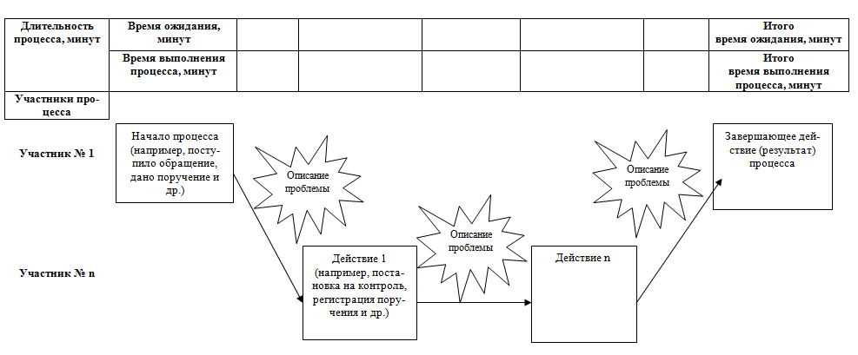

2. Карта целевого состояния процесса

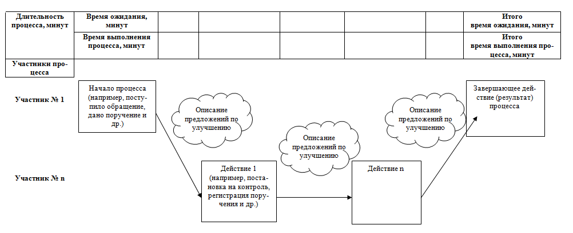

Условные обозначения, используемые при построении карт текущего и целевого состояния процесса

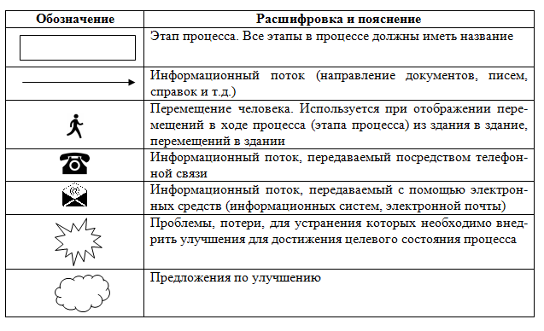

Приложение N 3
к Положению о системе бережливого управления в органах
местного самоуправления Козловского района Чувашской Республики
и подведомственных им организациях

Утверждаю:
Руководитель органа местного самоуправления
(подведомственной организации)
________________ _______________________
(подпись) (инициалы, фамилия)
_________________
(дата)

ПЛАН МЕРОПРИЯТИЙ
по реализации проекта
_____________________________________________
(наименование проекта)

N  пп | Описание проблемы (указываются проблемы, выявленные в ходе разработки карты текущего состояния процесса) | Мероприятия по решению проблем (указываются мероприятия, направленные на решение проблемы, способствующие достижению ожидаемого результата) | Ожидаемый результат (отражается полученный от реализации мероприятия эффект, указываются конкретные значения целевых показателей) | Ответственные исполнители | Срок выполнения мероприятий
 |  |  |  |  | месяц выполнения
 |  |  |  |  | 1 неделя | 2 неделя |  | 3 неделя | 4 неделя
1 | 2 | 3 | 4 | 5 | 6 |  | 7 | 8 | 9
1
2
...

Руководитель проекта
________ ____________________
(подпись) (инициалы, фамилия)
Приложение N 4
к Положению о системе бережливого управления в органах
местного самоуправления Козловского района Чувашской Республики
и подведомственных им организациях

Утверждаю:
Руководитель органа местного самоуправления
(подведомственной организации)
________________ _______________________
(подпись) (инициалы, фамилия)
_________________
(дата)

ОТЧЕТ
о результатах реализации проекта
_______________________________________
(наименование проекта)

Информация о результатах реализации проекта

Наименование целевых показателей, характеризующих достижение цели реализации проекта | Текущее значение | Целевое значение | Фактически достигнутое значение
Ожидаемая экономия средств от реализации проекта за год, тыс. рублей

Информация о реализации плана мероприятий по реализации проекта

N  пп | Наименование мероприятия | % выполнения | Результат мероприятия

Руководитель проекта
________ ____________________
(подпись) (инициалы, фамилия)

